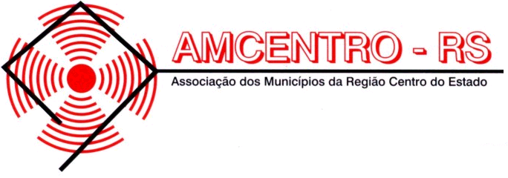

*Ofício 084 / 2015.*

*Santa Maria, 06 de novembro de 2015.*

***DECLARAÇÃO***

Vimos através deste, declarar que a AMCENTRO – Associação de Municípios da Região Centro do Estado / RS, apóia a proposta de execução da FECIME / RS- Feira de Ciências e Mais Saberes da Metade Sul do Rio Grande do Sul – Edição 2016, a ser apresentada pelo PRONECIM – Programa Núcleo de Estudos em Ciências e Matemática ( PRONECIM-CAVG-IFSUL), em atendimento ao Edital nº 20/2015 – MCTI/CNPQ/SECIS.

Também, objetivamos inserir cada vez mais os municípios da nossa região, através das Secretarias Municipais de Educação, para participação na FECIME.

**Cordialmente,**

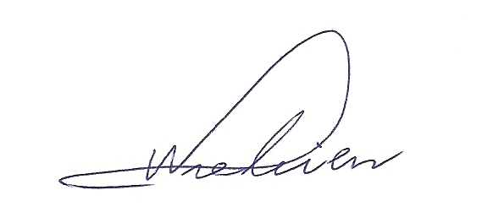

**Valério Vilí trebien**

**Presidente AM Centro**